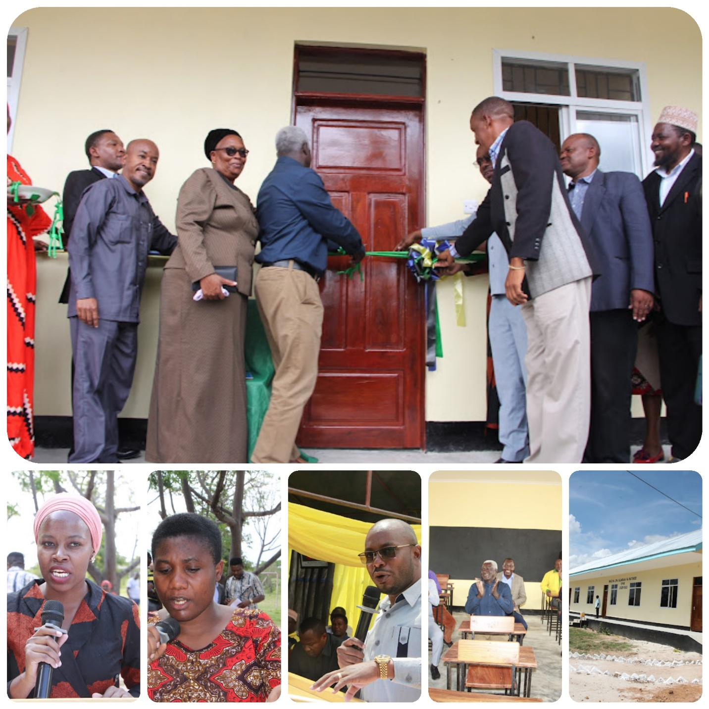

MKOA WA SINGIDA WAKAMILISHA UJENZI WA MADARASA 664 YA UVIKO 19 YALIYOGHARIMU SH.13.4BILIONI

MKOA wa Singida umekamilisha ujenzi wa madarasa 664 uliogharimu Sh.13,400,000,000 Bilioni kwa fedha kutoka Serikalini ambazo ni mkopo wenye masharti nafuu zilizotolewa na Shirika la Fedha la Kimataifa (IFM) kwa Tanzania kwa ajili ya maendeleo na ustawi wa Taifa na Mapambano dhidi ya Uviko 19.
Akizungumza wakati akipokea madarasa hayo Mkuu wa Mkoa wa Singida Dk. Binilith Mahenge alisema Wilaya zote za Mkoa wa Singida zimekamilisha ujenzi huo kwa asilimia 90.
Alisema madarasa yaliyojengwa kwa mkoa mzima ni 664, madarasa ya shule ya Sekondari yakiwa 330, Shule shikizi 332 na mabweni mawili ambayo yapo wilayani Manyoni na Singida DC.
Dkt.Mahenge alitumia nafasi hiyo kumshukuru Rais Samia Suluhu Hassan kwa kutoa fedha hizo kwa sekta ya elimu na kuwa zimesaidia kutoa fursa ya kutoa ajira kwa vijana, wafanyabiashara na makundi mengine wakati wa ujenzi wa madarasa hayo.
Katibu Tawala Mkoa wa Singida Dorothy Mwaluko akizungumzia taswira ya ujenzi wa madarasa hayo katika wilaya zote alisema Wilaya ya Mkalama imejenga madarasa 83 na iliidhinishiwa Sh. 1,260,000,000 Bilioni na kiasi walichopokea ni Sh. 1,180,000,000.
Alisema wilaya ya Itigi idadi ya miundombinu ilikuwa ni 176 na iliidhinishiwa Sh.3,520,000,000 Bilioni na kiasi walichopokea ni hicho hicho.
Alisema Singida Manispaa imejenga madarasa 42 na fedha walizoidhinishiwa ilikuwa ni Sh.840,000,000 Milioni na kiasi hicho cha fedha ndicho walichokipokea.
Aidha Mwaluko alisema kuwa kwa Wilaya ya Singida DC walikuwa na madarasa 68 ambapo waliidhinishiwa Sh. 1,420,000,000 na kiasi hicho cha fedha walikipokea.
Alisema kwa Wilaya ya Manyoni wamejenga madarasa 122 na kiasi cha fedha walichoidhinishiwa ilikuwa ni Sh.2,800,000,000 ambacho walikipokea.
Mwaluko aliongeza kuwa kwa Wilaya ya Ikungi walikuwa na na miundombinu 132 na fedha walizoidhinishiwa ni Sh.2, 640,000,000 Bilioni na kuwa kiasi hicho cha fedha ndicho walichopokea.
Kwa Wilaya ya Iramba wamejenga madarasa 61 na kuwa kiasi cha fedha walichoidhinishiwa ni Sh. 1,220,000,000 na kuwa kiasi hicho ndicho walichokipokea huku jumla yake ikiwa ni Sh.13,400,000,000 Bilioni.
Alisema Wilaya ya Ikungi ndio pekee ilioonekana kufanya vizuri katika kutekeleza ujenzi wa vyumba ambapo walikuwa wabunifu kwa kufanikisha na ujenzi wa.ofisi za walimu pamoja na kununua viti.
Baadhi ya wananchi wamemshukuru Rais Samia Suluhu Hassan kwa kutoa fedha hizo za ujenzi wa madarasa kwa shule za msingi na sekondari ambapo zimesaidia kupunguza kero waliyokuwa wanaipata kwa kutozwa michango mbalimbali kwa ajili ya kukamilisha maboma na utengenezaji wa madawati hasa kipindi hiki ambacho shule zinakaribia kufunguliwa.

